LOVELY

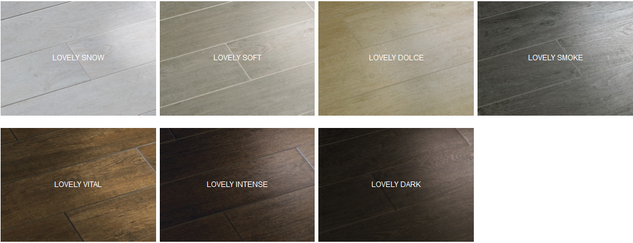

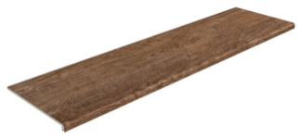 | Rozmery |  |  | MC bez DPH
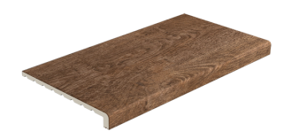 | 119 x 31,7 x 2,8 |  |  | 174,5,-
 | 62,6 x 31,7 x 3,8 |  |  | 50,63,-
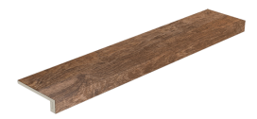 | 78,25 x 15,25 x 3,8 |  |  | 126,-
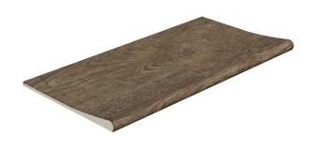  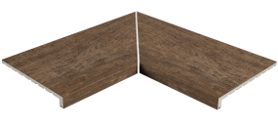 | 62,6 x 62,6 x 3,8 |  |  | 131,-
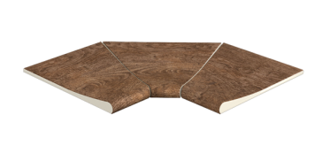 | 62,6 x 31 x 2,6 |  |  | 50,-
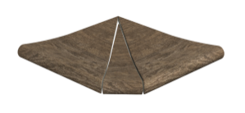 | 46 x 46 x 2,6 |  |  | 95,-
 | 31 x 31 x 2,6 |  |  | 113,-
 | 78.25 X 15.25 | Do 57m2 | Nad 57m2 | Do 57m2  80,- | Nad 57m2  58,-

MISTERY

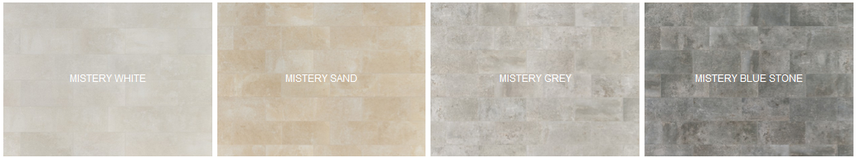

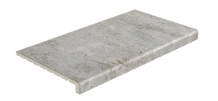 | Rozmery |  |  | MC bez DPH
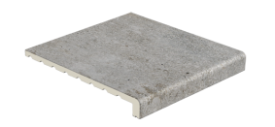 | 62,6 x 31,7 x 3,8 |  |  | 50,-
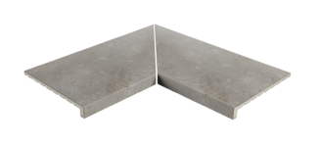 | 31 x 31,7 x 3,8 |  |  | 30,-
 | 62,6 x 62,6 x 3,8 |  |  | 131,-
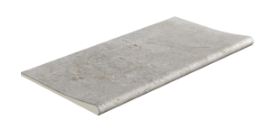  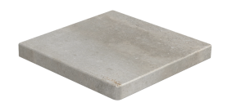 | 31,7 x 31,7x 3,8 |  |  | 88,-
 | 62,6 x 31 x 2,6 |  |  | 50,-
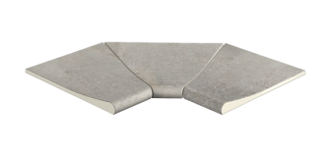  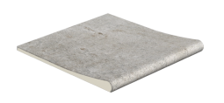 | 31 x 31 x 2,6 |  |  | 29,-
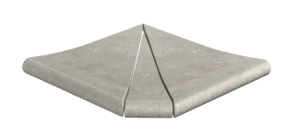 | 46 x 46 x 2,6 |  |  | 95,-
 | 31 x 31 x 2,6 |  |  | 113,-
 | 31 X 31x0,9 |  |  | Do 57m2  50,- | Nad 57m2  37,-
 | 31 X 62.6x0,9 |  |  | Do 57m2  54,- | Nad 57m2  39,-
 | 48.8 X 79.2x1 |  |  | Do 57m2  72,- | Nad 57m2  52,-

TAO

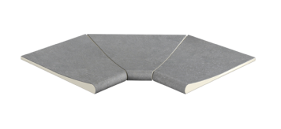
 | Rozměry |  |  | MC bez DPH
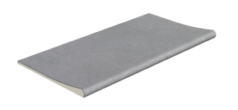 | 62,6 x 31,7 x 3,8 |  |  | 50,-
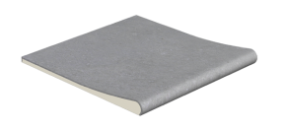 | 31 x 31 x 2,6 |  |  | 29,-
 | 46 x 46 x 2,6 |  |  | 95,-
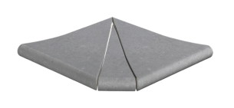 | 31 x 31 x 2,6 |  |  | 113,-
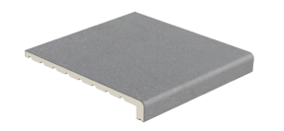 | 31 x 31,7 x 3,8 |  |  | 30,-
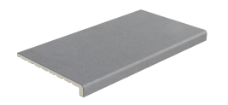 | 62,6 x 31,7 x 3,8 |  |  | 50,-
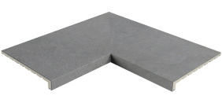 | 62,6 x 62,6 x 3,8 |  |  | 131,-
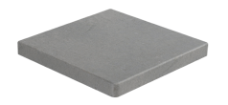 | 31,7 x 31,7 x 3,8 |  |  | 88,-
 | 31 X 31 |  |  | Do 57m2  50,- | Nad 57m2  37,-
 | 31 X 62.6 |  |  | Do 57m2  54,- | Nad 57m2  39,-
 | 48.8 X 79.2 |  | Nad 57m2  28,- | Do 57m2  72- | Nad 57m2  52,-

VINTAGE

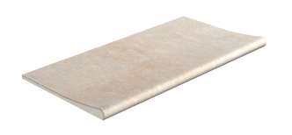 | Rozměry |  |  | MC bez DPH
 | 62,6 x 31 x 2,6 |  |  | 50,-
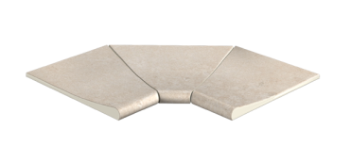  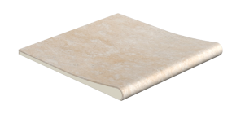 | 31 x 31 x 2,6 |  |  | 28,-
 | 46 x 46 x 2,6 |  |  | 95,-
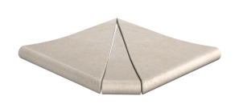 | 31 x 31 x 2,6 |  |  | 113,-
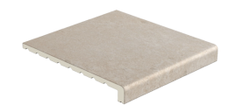 | 31 x 31,7 x 3,8 |  |  | 30,-
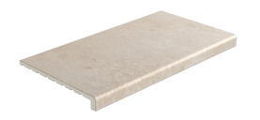 | 62,6 x 31,7 x 3,8 |  |  | 50,-
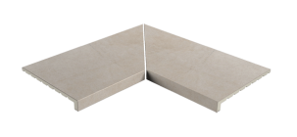 | 62,6 x 62,6 x 3,8 |  |  | 131,-
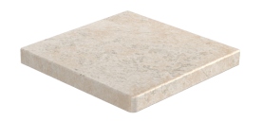 | 31,7 x 31,7 x 3,8 |  |  | 88,-
 | 31 X 31 |  |  | Do 57m2  50,- | Nad 57m2  37,-
 | 31 X 62.6 |  |  | Do 57m2  54,- | Nad 57m2  39,-
 | 48.8 X 79.2 |  |  | Do 57m2  72,- | Nad 57m2  52,-

